**SERMON DE LA SEMAINE**

**LA DURETÉ DU CŒUR**

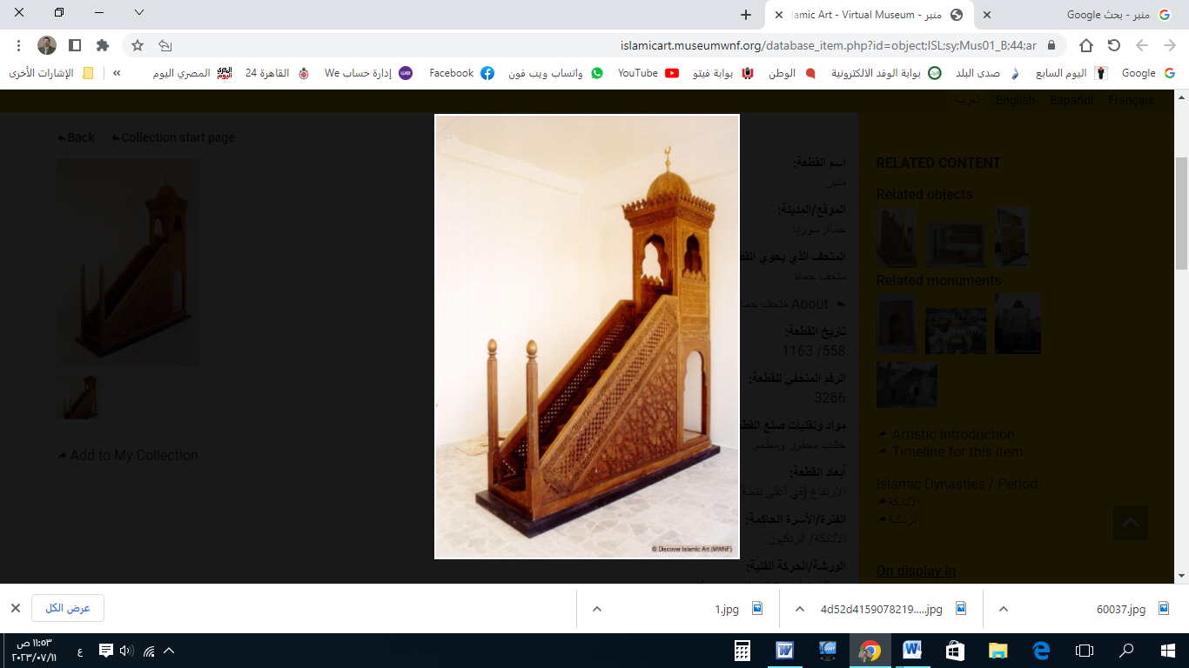

**قناة الخُطَب الوَجِيْزَة**

https://t.me/alkhutab

**PREMIER SERMON**

La louange est à Allah, nous Le louons, nous implorons Son aide et Son pardon, et nous nous repentons auprès de Lui. Celui qu’Allah guide, nul ne peut l’égarer; et celui qu’Il égare, nul ne peut le guider. Je témoigne qu’il n’y a pas de divinité digne d’adoration sauf Allah, l’Unique, sans associé, et je témoigne que Muhammad est Son serviteur et Son messager.

Cela dit: Craignez Allah comme il se doit, et attachez-vous fermement à l’islam, car « **Faites provision, mais la meilleure provision est la piété**. »

Serviteurs d’Allah, la pire des punitions est de ne pas sentir la punition! Parmi les punitions invisibles, il y a la dureté du cœur et l’oubli de la rencontre avec le Seigneur. L’imam Malik a dit : “*Nulle punition n’est plus grave pour un serviteur que la dureté du cœur*.”

La persistance dans les péchés sans repentance conduit à la dureté du cœur! Allah dit : «**En raison de leur rupture de l’alliance, Nous les avons maudits et avons rendu leurs cœurs durs.** »

Se plonger dans la quête des biens de ce monde et prolonger ses espérances entraîne la sécheresse des yeux et la dureté du cœur. Allah dit: «**Le moment n’est-il pas venu pour ceux qui ont cru, que leurs cœurs s’humilient à l’évocation d’Allah et devant ce qui est descendu de la vérité, et qu’ils ne soient pas comme ceux qui ont reçu le Livre avant eux, et pour qui le temps fut si long qu’ils endurcirent leurs cœurs.** »

Certains commentateurs disent : “*Quand leurs espoirs se sont allongés, leurs cœurs se sont endurcis*.”

La dureté du cœur est une déviation, une privation, et un voile à la mention du Miséricordieux; Allah dit: «**Malheur donc à ceux dont les cœurs sont endurcis à la mention d’Allah! Ceux-là sont dans un égarement évident.** »

Parmi les traits des gens de l’Enfer, il y a la dureté et l’arrogance; et le Feu brûlant n’a été créé que pour faire fondre les cœurs durs! Le Prophète ﷺ a dit : “***Ne devrais-je pas vous informer des gens de l’Enfer? Tout cruel, grossier, arrogant***.”

Ibn ‘Uthaymin a dit : “*Le cruel: c’est celui qui est dur et sévère, qui ne cède ni à la vérité ni aux créatures, le grossier: c’est l’avare cupide*.”

La grossièreté et la dureté provoquent l’aversion et l’isolement! Allah dit à Son Prophète ﷺ: « **Si tu avais été rude et dur de cœur, ils se seraient dispersés loin de toi**». Ibn Kathir commente : “*C’est-à-dire, si tu avais été de parole rude et de cœur dur, ils t’auraient abandonné et laissé; mais Allah les a réunis autour de toi et a adouci ton côté pour eux*.”

Le cœur dur est le plus faible des cœurs et le plus prompt à accepter le doute et à tomber dans la tentation. Allah dit : «**afin que ce que le diable jette soit une tentation pour ceux qui ont une maladie au cœur et pour ceux dont les cœurs sont durs.** »

Et quand le cœur est dur comme la pierre, il ne peut accepter la vérité, même si les preuves sont abondantes; tout comme une terre dure ne produit rien, même sous une pluie abondante! Cheikh al-Islam dit : “*Quand le cœur est dur comme une pierre, il ne peut pas accueillir la foi et la connaissance, car cela nécessite un lieu souple*.”

Les meilleurs cœurs sont ceux qui sont purs et doux; ils voient la vérité grâce à leur pureté et la gardent grâce à leur douceur! Allah dit : «**Et pour que ceux qui ont reçu la connaissance sachent que c’est la vérité de ton Seigneur, afin qu’ils y croient et que leurs cœurs s’humilient devant lui**». Al-Kalbi commente : “*Ainsi, leurs cœurs s’adoucissent devant le Coran*.”

Parmi les effets de la dureté du cœur, il y a la mauvaise compréhension, la mauvaise intention, et la déformation de la religion; Allah dit: «**Et Nous avons rendu leurs cœurs durs. Ils détournent les paroles de leur sens véritable.** »

Quand Allah veut du bien pour Son serviteur, Il lui donne des remèdes à travers les épreuves, ce qui adoucit son cœur. Certains ont dit : “*Si ce n’étaient les épreuves et les calamités de ce monde, le serviteur serait affligé de l’orgueil, de l’arrogance, et de la dureté du cœur, ce qui serait la cause de sa perte!*” Allah dit: «**Pourquoi, lorsque Notre rigueur leur est venue, ne se sont-ils pas humbles? Mais leurs cœurs se sont endurcis.** »

Parmi ce qui adoucit les cœurs, il y a la fréquentation des pauvres et l’aide aux affligés; un homme se plaignit au Messager d’Allah ﷺ de la dureté de son cœur, et il lui dit : “***Si tu veux adoucir ton cœur, nourris le pauvre et caresse la tête de l’orphelin***.”

Lire le Coran avec méditation ouvre les verrous des cœurs et dissout leur dureté! Allah dit : «**Si Nous avions fait descendre ce Coran sur une montagne, tu l’aurais vue s’humilier et se fendre par crainte d’Allah**». Ibn al-Qayyim commente : “*Tel est l’état des montagnes – qui sont des pierres dures – et voici leur douceur et leur crainte devant la majesté de leur Seigneur; combien il est étonnant qu’un morceau de chair soit plus dur que ces montagnes! Il n’est pas étonnant pour Allah de créer un feu qui le fait fondre; celui qui ne se soumet pas à Allah dans ce monde, que son cœur jouisse un peu, car devant lui se trouve l’adoucisseur suprême*!”

Le souvenir de l’au-delà dissipe l’insouciance et dissout la dureté! Le Prophète ﷺ a dit : “***Multipliez le rappel de ce qui détruit les plaisirs***”, c’est-à-dire la mort.

Parmi les remèdes à la dureté du cœur, il y a la visite des tombes, le rappel de la résurrection; Ibn al-Jawzi a dit : “*Si tu ressens de l’insouciance, emmène-la aux cimetières et rappelle-lui la proximité du départ*.”

Parmi les remèdes à la dureté du cœur, il y a l’abandon des péchés et le rappel du Connaisseur des mystères. Un homme dit à al-Hasan al-Basri : “*Ô Abou Saïd, je me plains à toi de la dureté de mon cœur.” Il répondit : “Fonds-le par le rappel (d’Allah)*.”

Ibn al-Qayyim a dit : “*Il y a une dureté dans le cœur qui ne se dissout que par le rappel d’Allah; lorsque l’on se souvient d’Allah, cette dureté fond comme le plomb dans le feu*.”

Je dis ce que vous avez entendu, et je demande pardon à Allah pour moi et pour vous, pour tous nos péchés; demandez-Lui pardon, car Il est le Pardonneur, le Miséricordieux.

**DEUXIEME SERMON**

Louange à Allah pour Sa bienfaisance, et reconnaissance à Lui pour Son assistance et Sa générosité. J’atteste qu’il n’y a de divinité qu’Allah, et que Muhammad est Son serviteur et Son messager.

Serviteurs d’Allah : Ces cœurs peuvent devenir durs comme la pierre, se rouiller comme le fer, et se salir comme les vêtements. Entretenez-les par le nettoyage et la purification, adoucissez-les par le repentir et l’humilité, avant que l’Heure ne survienne, « **Le jour où ni les biens ni les enfants ne seront d’aucune utilité, sauf pour celui qui viendra à Allah avec un cœur pur.** »

* * * *

* Ô Allah, renforce l’Islam et les musulmans, et humilie le polythéisme et les polythéistes.
* Ô Allah, sois satisfait de Tes califes bien guidés, les i imams bien inspirés : Abou Bakr, Omar, Othman, Ali, et de tous les autres compagnons et ceux qui les ont suivis avec bienfaisance jusqu’au Jour du Jugement.
* Ô Allah, soulage les préoccupations des affligés, et dissipe les soucis de ceux qui sont dans l’angoisse.
* Ô Allah, accorde-nous la sécurité dans nos patries, rétablis la droiture parmi nos dirigeants et ceux qui détiennent l’autorité sur nous, et guide (notre dirigeant et son héritier) vers ce que Tu aimes et agrées, et mène-les sur le chemin de la droiture et de la piété.
* Serviteurs d’Allah : “En vérité, Allah commande l’équité, la bienfaisance et l’assistance envers les proches, et Il interdit la turpitude, le blâmable et l’injustice. Il vous exhorte afin que vous vous rappeliez.”
* Rappelez-vous d’Allah, Il se rappellera de vous, et remerciez-Le pour Ses bienfaits, Il vous en accordera davantage. “Le rappel d’Allah est certes la plus grande chose, et Allah sait ce que vous faites.”



**قناة الخُطَب الوَجِيْزَة**

https://t.me/alkhutab